 | Краснодарская краевая универсальная научная библиотека им. А.С. Пушкина  Научно-методический отдел

РУКОВОДСТВО ПОЛЬЗОВАТЕЛЯ АВТОМАТИЗИРОВАННОЙ БИБЛИОТЕЧНОЙ ИНФОРМАЦИОННОЙ СИСТЕМОЙ
(АБИС) LibStat

Инструктивно-методическое письмо



Краснодар
2016

ББК 78.023
УДК 02
Р - 85

Руководство пользователя автоматизированной библиотечной информационной системой (АБИС) LibStat : Инструктивно-методическое письмо / Краснодар. краев. универс. науч. б-ка им. А.С. Пушкина ; научно-метод. отдел ; [сост. Л.И. Назарчук]. – Краснодар, 2016. – 8 с.

Инструктивно-методическое письмо ориентировано на руководителей, специалистов библиотек и методических центров органов культуры, ответственных за организацию государственной статистической отчетности на территории муниципального образования.

ББК 78.023
УДК 02
Р - 85

© Краснодарская краевая универсальная научная библиотека им. А.С. Пушкина, 2016

Уважаемые коллеги !

Работа по проведению государственной статистической отчетности по общедоступным (муниципальным) библиотекам Краснодарского края, как и в предыдущем году, будет проводиться в автоматизированной библиотечной информационной системе (АБИС) LibStat.
АБИС LibStat позволяет автоматизировать процесс сбора, обработки, хранения сведений государственной статистической отчетности по Краснодарскому краю. Основной целью эксплуатации системы является повышение оперативности и качества сбора и предоставления статистической информации о деятельности общедоступных библиотек края.
Преимущества системы:
- механизмы автоматического заполнения форм 6-нк на основании первичных данных с последующим формирование «Свода годовых сведений»,
- арифметический и логический контроль в целях минимизации ошибок и корректности введенных данных.
Ответственными лицами за организацию проведения государственной отчетности в автоматизированном режиме являются руководители ЦБС, межпоселенческих библиотек, при их отсутствии – специалисты по библиотечной деятельности методических служб органов культуры муниципальных образований Краснодарского края (кураторы).
Куратор городского округа или муниципального района осуществляет ввод данных форм 6-НК библиотек своего муниципального образования.
Производить редактирование или удаление данных о библиотеке может только администратор (ККУНБ им. А.С. Пушкина) по обоснованному запросу куратора или при наличии соответствующих документов.
Обращаем Ваше внимание, что учетная запись, используемая Вами для работы в автоматизированной системе libstat предыдущего отчетного периода, не изменилась и действительна в настоящее время.

Последовательность действий
для запуска и работы автоматизированной библиотечной информационной системы (АБИС) libstat

► Рабочая площадка доступна по адресу: krasnodar.libstat.ru

► В открывшемся окне авторизации куратора выполните действия:
- в поле «Имя пользователя» введите имя пользователя (login) для подключения к системе
- в поле «Пароль» введите персональный семизначный цифровой код.
- Нажмите кнопку «Выполнить вход».
При правильном вводе параметров авторизации куратор увидит только то муниципальное образование, куратором которого он является.
► Нажать кнопку «Выбрать» (справа)
В открывшемся поле – нажимать кнопки в следующей последовательности:
► «Поселения»
► «Выбрать» поселение
► «Населенные пункты»
► «Выбрать» населенный пункт
► «Библиотеки»
(Для городских округов последовательность действий проще: нажать кнопку «Выбрать» (справа), «Библиотеки»).
Внимание при выборе библиотек – список дан в алфавитном порядке наименований библиотек.

Дальнейшая последовательность действий:
► «6-НК (2)» (напротив библиотеки, для которой необходимо создать форму),
► «Создать форму»,
► появится кнопка «2016» год, при нажатии раскрывается перечень разделов формы.
Кнопка «Создать форму» активна, если в текущем отчетном году форма 6-НК для данной библиотеки еще не была создана.
► Выбрать раздел (кликом)
► Выбрать «Редактировать», часть формы перейдет в режим редактирования.
► Заполнять раскрывшиеся поля согласно графам статистической формы.
Слева в квадратных скобках указан № графы заполняемого раздела.
Справа в квадратных скобках – № раздела.

► После внесения данных (заполнение полей) необходимо их «Сохранить» (в верхнем или нижнем левом углу). При этом будет выполнена проверка введённых данных (математический и логический контроль). При введенных ошибочных данных, поля с возможными ошибками помечаются красным цветом (если проверка не пройдена, данные не сохраняются). Следовательно, необходимо провести корректировку данных, проверить заполненный раздел и снова нажать кнопку «Сохранить».
Не сохранение введенных данных заполняемого раздела или клик «Отмена» приведет к их удалению.

► После корректировки и сохранения «Выбрать другую часть формы» (верхний правый угол). Повторить последовательность действий.
Каждая часть редактируется и сохраняется отдельно. Для редактирования части формы, необходимо нажать на неё в списке частей.
После заполнения формы, ее проверки и корректировки, сохранения форму «Выгрузить в Excel». Распечатать.
ВНИМАНИЕ!
После заполнения отчетной формы ОБЯЗАТЕЛЬНО выполнить внутриформенный и межформенный контроль.

► Вернуться в территорию (наименование муниципального образования на верхней линейке оранжевого цвета) и выбрать следующую библиотеку, нажав клавишу «6-НК».

Формирование «Свода»
по муниципальному образованию:
► Вернуться в интерфейс куратора (верхняя оранжевая линейка «Города», «Районы»)
► Нажать клавишу «Свод» (2)
► «2016»
► «Выгрузить» в файл в формате Microsoft Excel
► Кликнуть «Свод» - распечатать, проверить.
Для облегчения поиска ошибок и опечаток, не поддающихся логическому и математическому контролю, предусмотрена возможность выгрузки показателей по строкам и колонкам для сверки с вносимыми данными.
Для этого следует:
► На левой панели (оранжевого цвета) кликнуть «Выгрузка по строкам и колонкам (2)».
Раскроются числовые обозначения, соответствующие номерам колонок формы 6-нк:
Первое число - номер части формы.
Второе число - номер графы в части.
Третье число - номер поля в базе (не обращать внимания).

Укажите номера колонок для выгрузки.
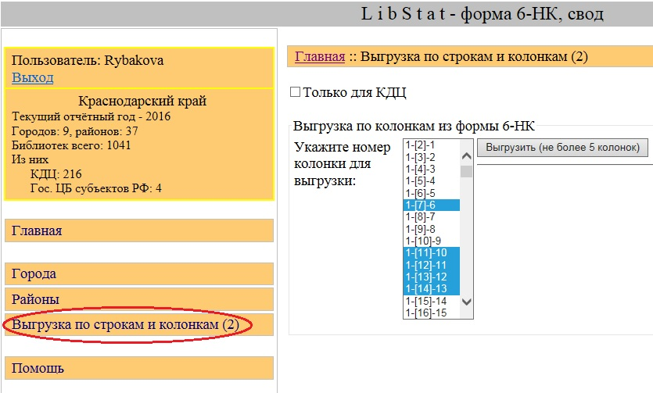
Выгрузка производится отдельно для библиотек юридических лиц (или в составе библиотек – юридических лиц) и для библиотек КДЦ. Для выгрузки показателей по библиотекам КДЦ необходимо дополнительно отметить чек-бокс вверху страницы.
В файле с результатом выгрузки порядок колонок такой же, как и в списке для выбора полей для выгрузки.

По завершению работы с формами 6-НК:
► Выйти в «Города», «Районы» (верхняя оранжевая линейка)

Выход из программы:
► «Выход» (верхний левый угол)
► Попадаем в окно авторизации куратора – закрываем «Х».

Руководство пользователя автоматизированной библиотечной информационной системой (АБИС) LibStat

Инструктивно-методическое письмо

Составитель: Л.И. Назарчук
Отв. за вып.: В.В. Гончарова

Подписано в печать 15.12.2016. Печать ризограф.
Формат 60х84 . Уч.-изд. 1,25 л.
Тираж 45 экз.
_________________________________________
Отпечатано с оригинал-макета,
подготовленного электронным способом

